INTERAÇÃO GÊNICA

1. (FATEC-SP) Pares de genes com segregação independente, podem agir, conjuntamente na determinação de uma mesma característica fenotípica.

Esse fenômeno é conhecido como:

1. interação genética.
2. epistasia.
3. herança quantitativa
4. poligens.
5. dominância incompleta..
6. (UFPA) Sobre a epistasia, sabe-se que:
7. é um tipo de interação gênica.
8. gene epistático é aquele que mascara a expressão de outro gene não-alélico.
9. a epistasia obrigatoriamente não modifica as proporções fenotípicas ditadas pela segunda lei de Mendel.

Assinale a alternativa que contém a seqüência das frases corretas:

1. I, II e III.
2. I, III.
3. I, II.
4. II, III.
5. III.
6. (UNESP) Em ratos, a coloração do pêlo depende da ação de dois pares de genes independentes. O gene C leva à formação de pigmento e seu alelo c, em con­dição homozigótica, impede a formação de pigmento. O gene B produz cor preta e seu aleIo b determina a cor marrom.

Um rato preto heterozigoto (para os dois locos gênicos) é cruzado com um rato albino homozigoto recessivo para os dois locos gênicos. Assinale a propor­ção fenotípica esperada na descendência desse cruzamento:

1. 3 pretos : 1 albino.
2. 1 preto : 1 marrom : 2 albinos.
3. 2 marrons : 1 albino.
4. 2 pretos : 2 albinos.
5. 2 pretos : 1 marrom : 1 albino.
6. (UFRS) A genética da cor da pele, no homem, é um exemplo de herança:
7. quantitativa.
8. polialélica.
9. citoplasmática.
10. pleintrópica
11. ligada ao sexo.

5- (UERJ)

Proporção

6

4

1

Classes fenótipas

O gráfico acima representa um tipo de herança onde os caracteres variam de forma gradativa.

As opções abaixo são exemplos deste tipo de herança no homem, EXCETO uma Assinale-a.

1. Estatura.
2. Inteligência.
3. Obesidade
4. Cor da pele.
5. Fator RH.
6. (UEL) Suponhamos que o número de man­chas em determinada raça de gado seja deter­minado por dois pares de alelos não ligados (A-a e B-b). Cada alelo representado por letra maiúscula contribui com 10 manchas sendo que o animal duplo-recessivo não possui manchas. A partir do cruzamento AaBB x Aabb, espera-se que o número máximo e o mínimo de manchas nos descendentes seja, respectivamente.
7. 20 e 10
8. 30 e 10
9. 30 e 20
10. 40 e 0
11. 40 e 10
12. (FMU) Costuma-se dizer que os seres humanos não têm cores diferentes, mas sim graduações de tonalidades da mesma cor, visto que o pigmento escuro da nossa pele é encontrado em todas as pessoas, em algumas em maior quantidade e em outras em menor quantidade. Você pode prever que a herança da cor de nossa pele seja determinada por:
13. um par de genes autossômicos dominantes.
14. um sistema poligênico.
15. um gene ligado ao sexo.
16. um gene influenciado pelo sexo.
17. um gene restrito ao sexo.
18. O gráfico abaixo correlaciona a estatura com o número de pessoas de uma população.

Trata-se de um caso de:

1. codominância;
2. interação gênica;
3. herança quantitativa;
4. epistasia dominante;
5. epistasia recessiva.

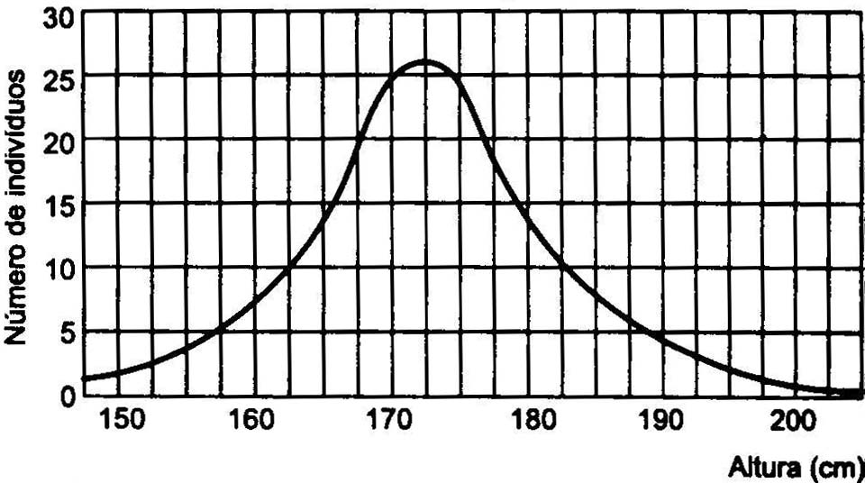

1. (PISM) Explique o que é pleiotropia?
2. (PISM) Qual é o fenômeno que permite a variação de tonalidade da pele humana?

11- (FGV ) Analise o heredograma que ilustra a transmissão de duas características genéticas, cada uma condicionada por um par de alelos autossômicos com dominância simples.



Admitindo que todos os indivíduos da geração parental são duplo homozigotos, e que foram gerados em  cerca de cem descendentes, é correto afirmar que a proporção esperada para os fenótipos 1, 2, 3 e 4, respectivamente, é de

a) 3:1:3:1.

b) 9:3:3:1.

c) 1:1:1:1.

d) 3:3:1:1.

e) 1:3:3:1.

**GABARITO**

1. A
2. C
3. B
4. A
5. E
6. B
7. B
8. C
9. Fenômeno que se caracteriza através de um par de alelos que produz várias características ao mesmo tempo.
10. Interação quantitativa.

11- B

Parentais:  e 



